1717306薛春妍 学术部

1.引子   
每天晚上仰望浩瀚星空，你是否想知道，

在太阳系外，有没有那几颗和地球一样热闹繁华的系外行星？  
你是否痴迷于星际穿越中被黑洞紧紧束缚的巨浪星？  
是否对刘慈欣笔下的三体文明充满好奇？

是否流连阿凡达中景色奇异潘多拉星球？   
其实我们从不孤独。

宇宙中除了我们所熟知的八大行星，还有无数系外行星。

（时间）被称为天文界大神的柯文采教授的系外行星讲座，

将会带你走进系外行星的世界，

让你重拾儿时对繁星的好奇，

更深切的感受到天文的魅力

为了让大家能够更加轻松的与柯教授进行思想的碰撞，

天文社将会带你提前简单的了解一些系外行星的知识，希望对你有所帮助。

2.类地行星  
  
每每提及类地行星，我们都想知道，宇宙中真的存在像星际穿越，普罗米修斯中有山有水有树林的宜居类地行星吗？  
天文学家们不否定，并且这也正是他们在积极探寻的。  
近年，科学家不断发现新的与地球环境可能相似的系外行星，下面就列举几个广为人知的“类地行星”  
最出名：2015年7月24号，NASA宣布发现“地球2.0”即开普勒452b.这颗位于天鹅座的系外行星是寻找另一颗地球道路上的里程碑式的发现。开普勒452b围绕着类似太阳的恒星旋转，不同于以往在红矮星适居带内的其他“宜居”行星。虽然1400光年的距离让我们的地球表哥似乎不可望也不可及，但是它的发现还是引人振奋的。

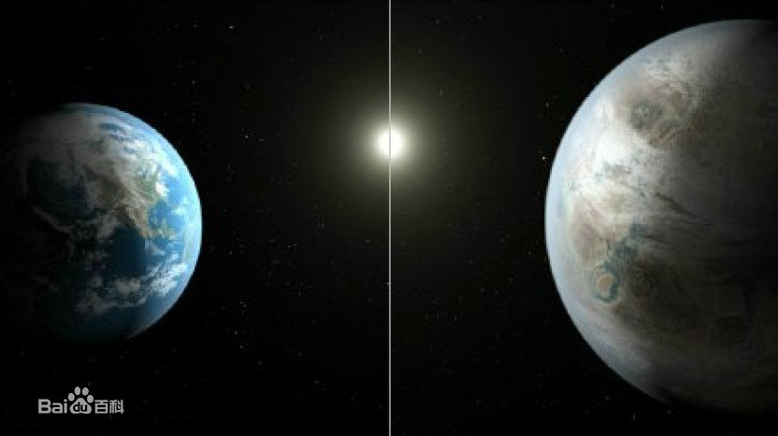  
最网红：作为最受地球人宠爱的星系，半人马座α（即南门二）星中又被发现一颗类地行星，被命名为比邻星，又一次引起轩然大波。半人马座α星，即三体中三体人，变形金刚母星赛伯坦星球所在的星系，也是霍金突破（breakthrough）计划的终点站，距我们只有4.24光年。有人说如果漫画师想在真实的宇宙中给外星物种寻找故乡，那一定是半人马座α。

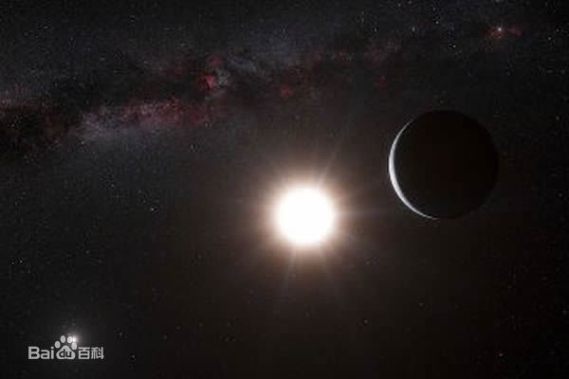  
这些类地行星充满神秘，值得的我们去探索。最后提一句，很大一部分类地行星都是由开普勒太空望远镜（Kelper Mission）观测到的，这是首个探索系外行星的探测器哦（鼓掌）